**David Žagar, Crvenkapica**

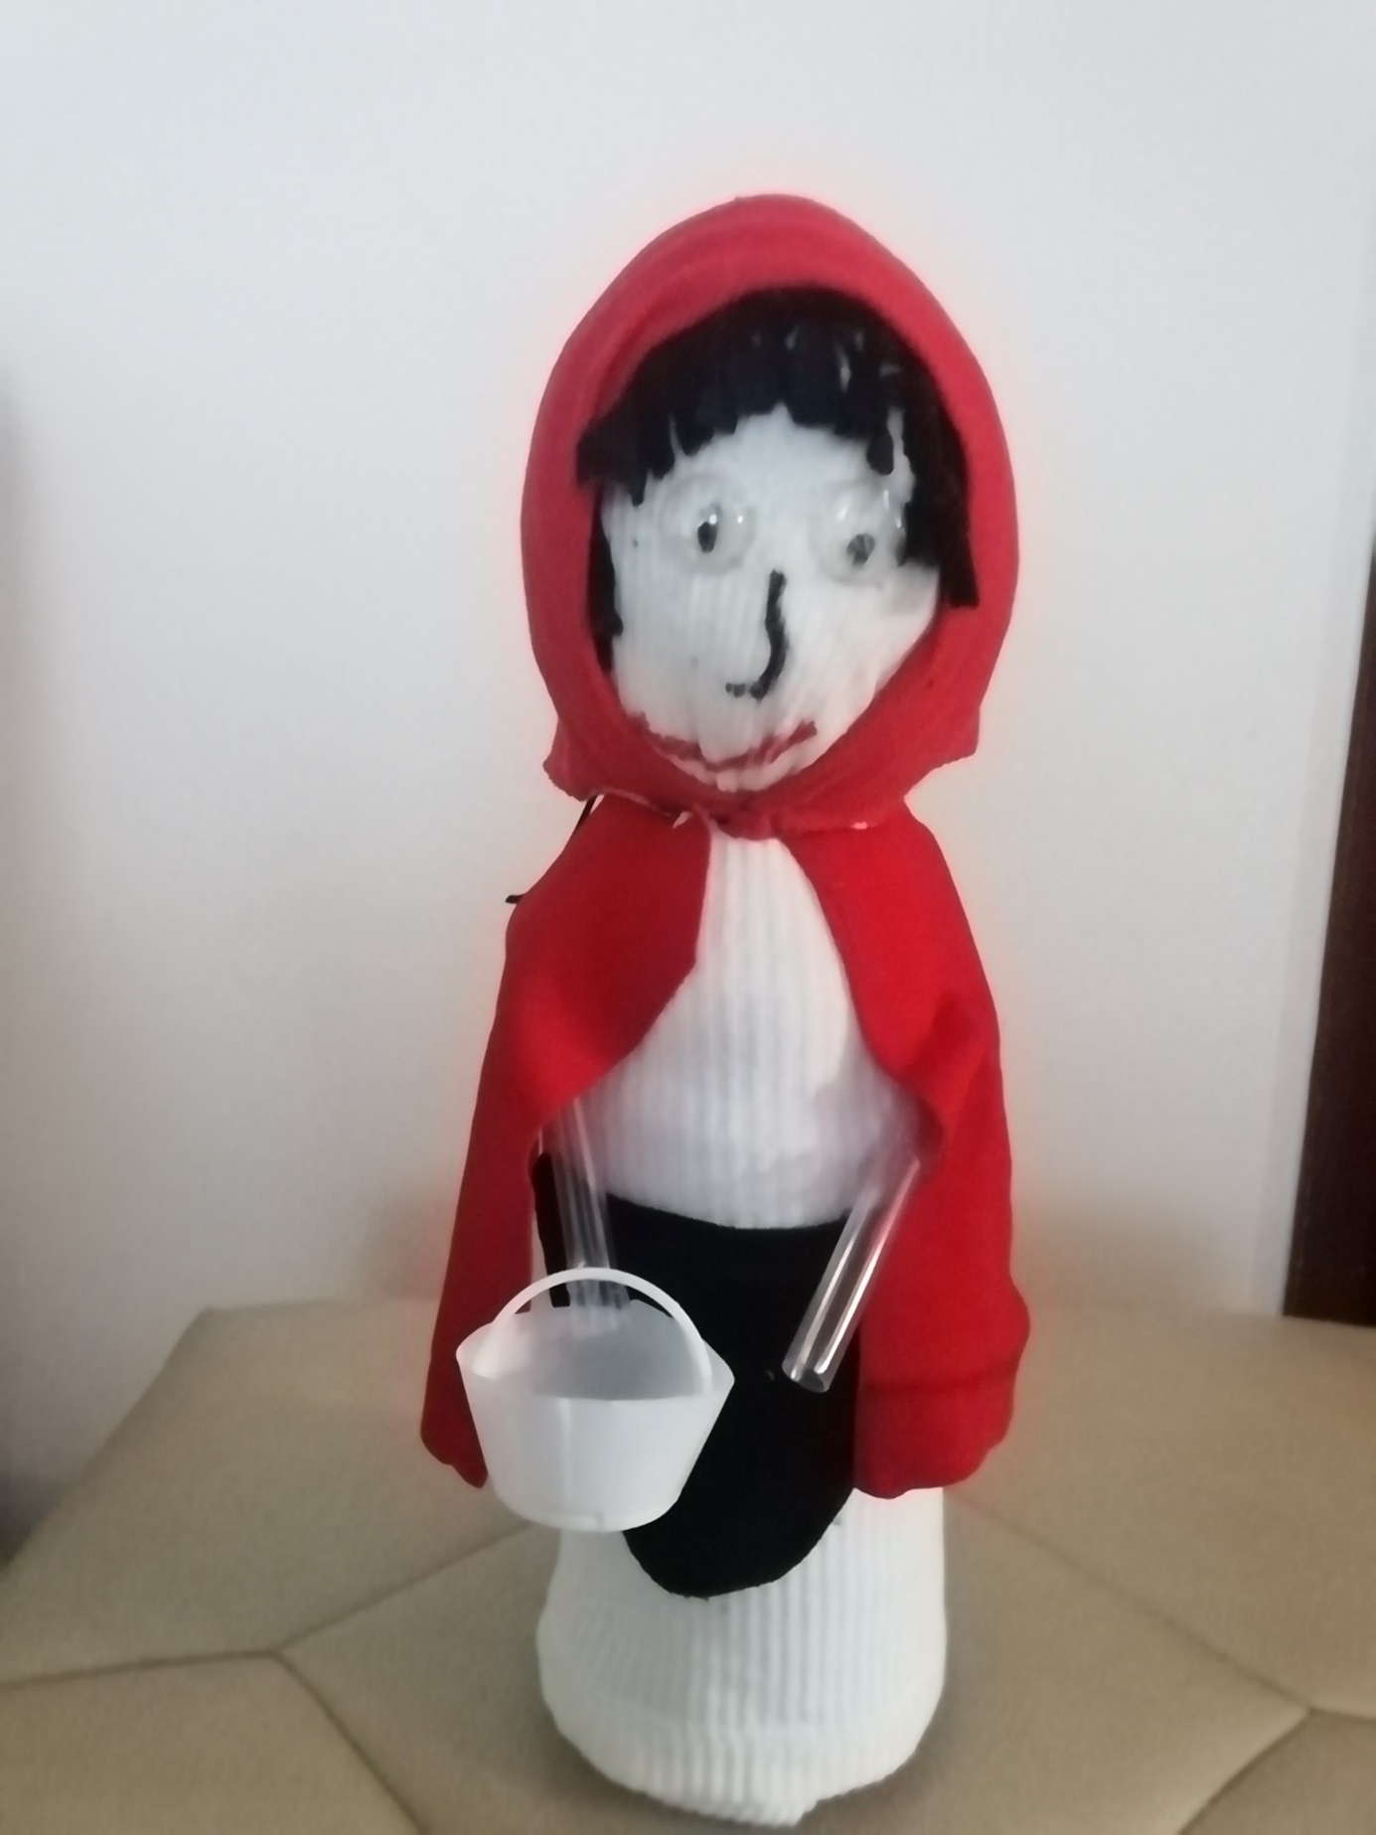

**Luka Lipovac, Djevojčica sa žigicama**

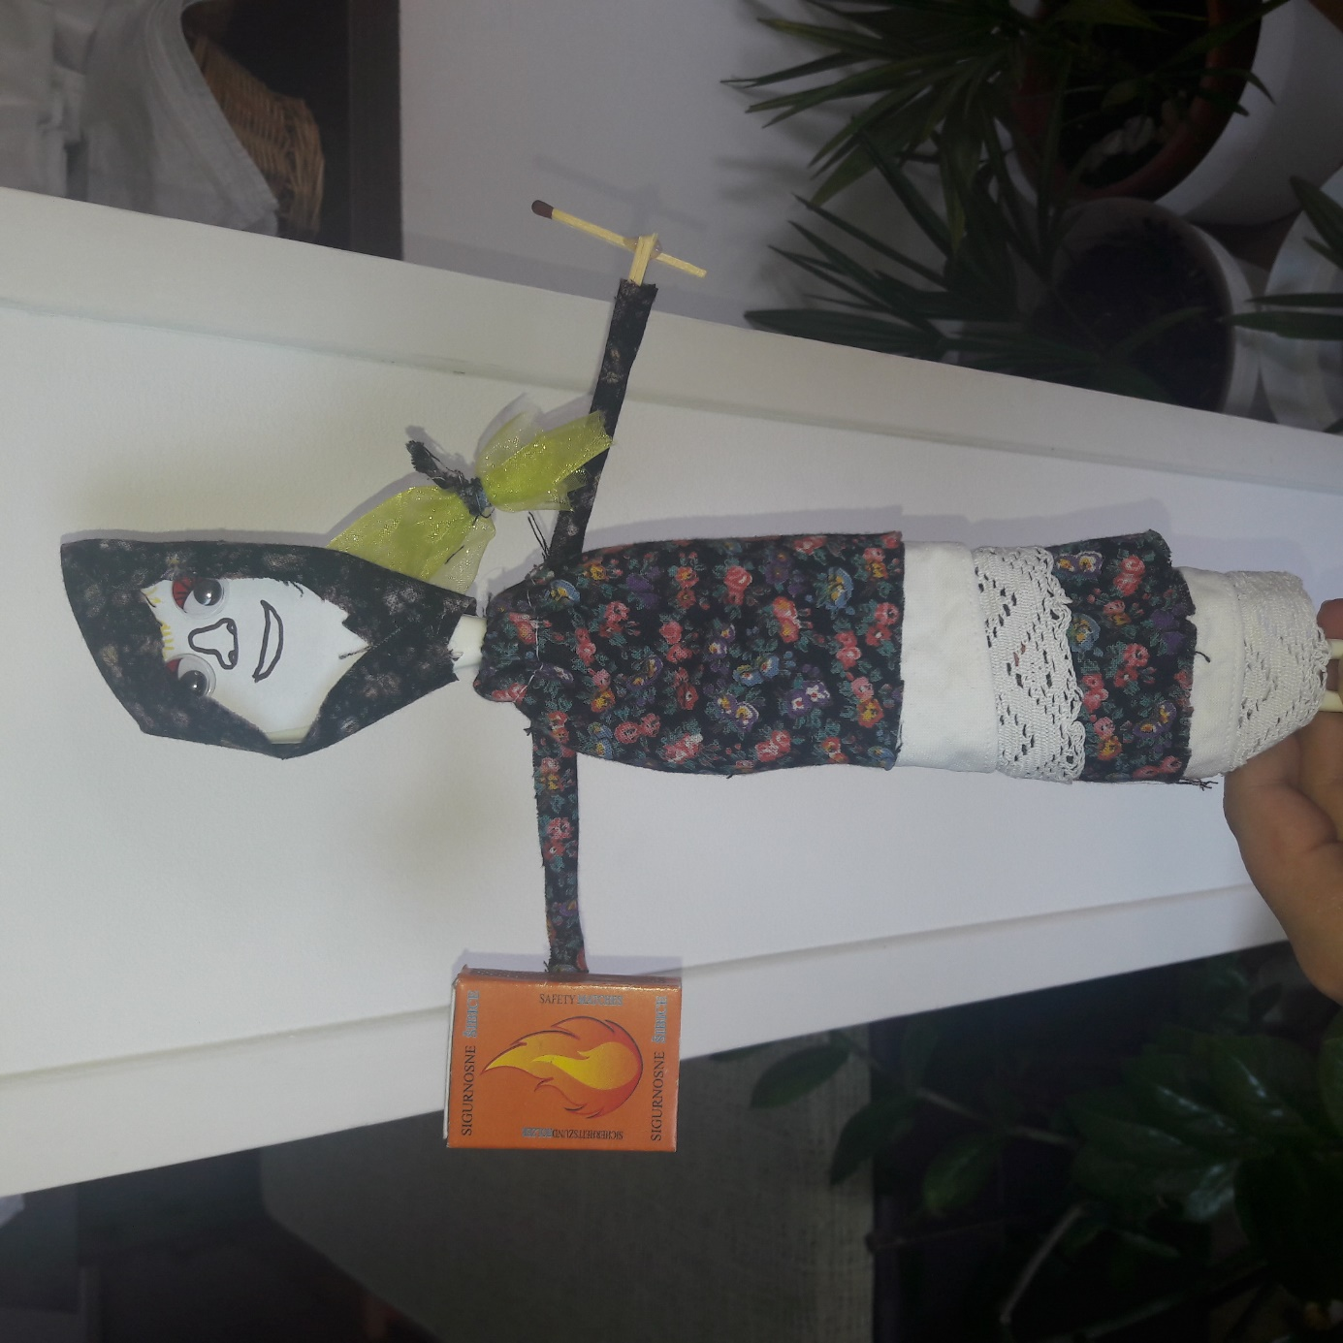

**Antonija Belečetić**

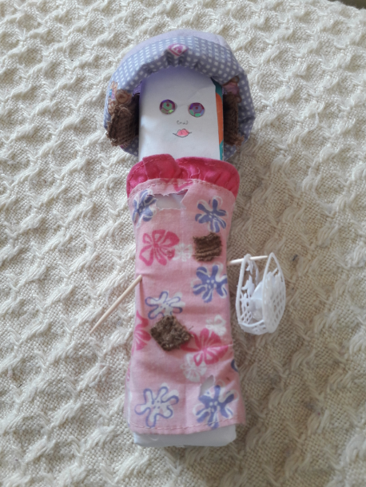

**Iris Manar, Mala sirena**

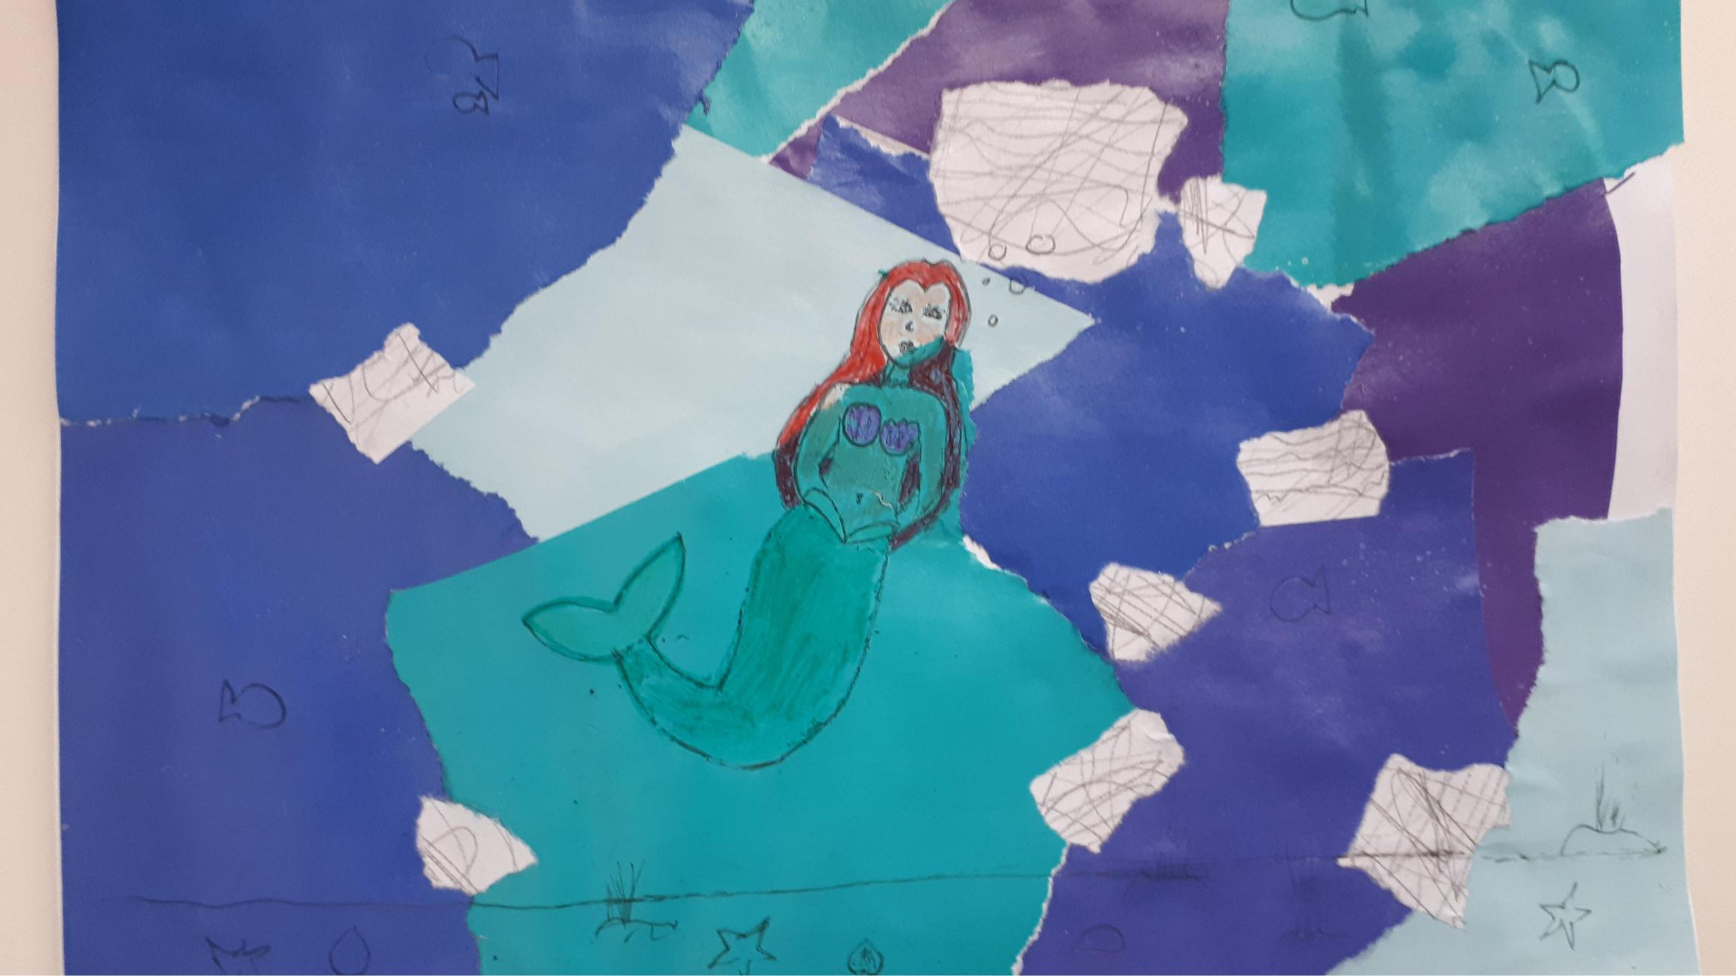

**Leonardo Paulin, ružno pače**

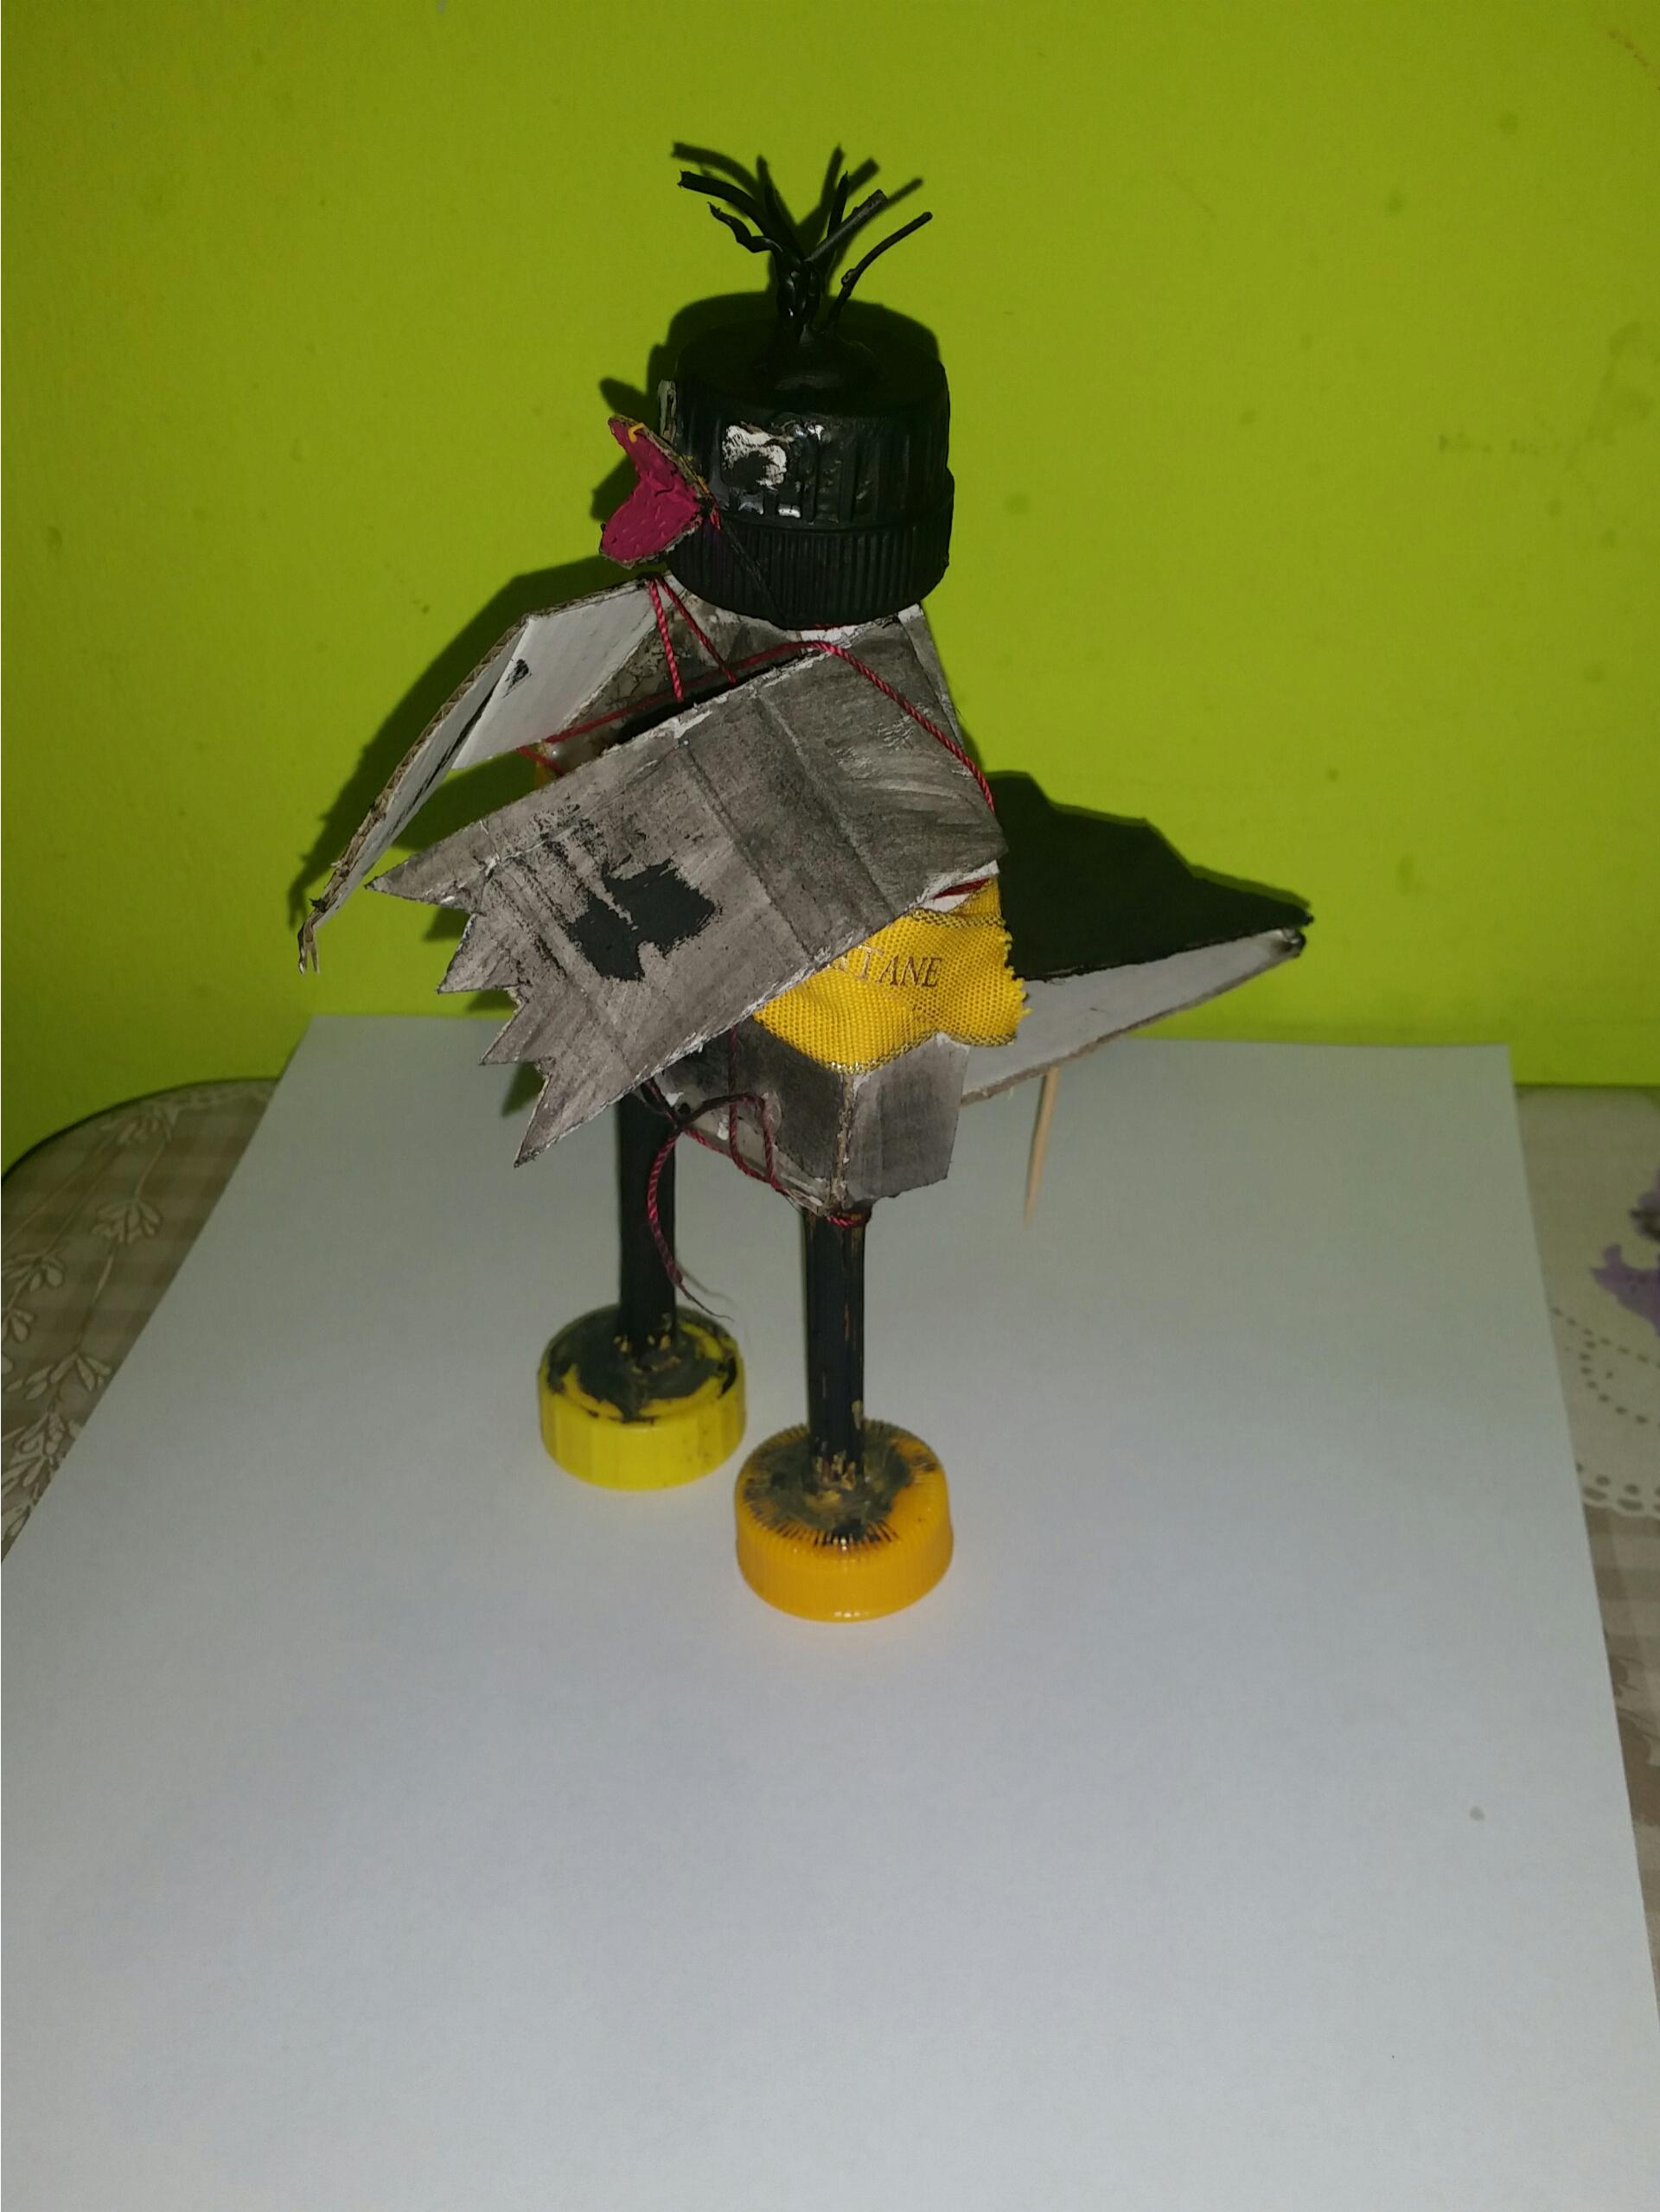

**Mala sirena, Vlado Belečetić**

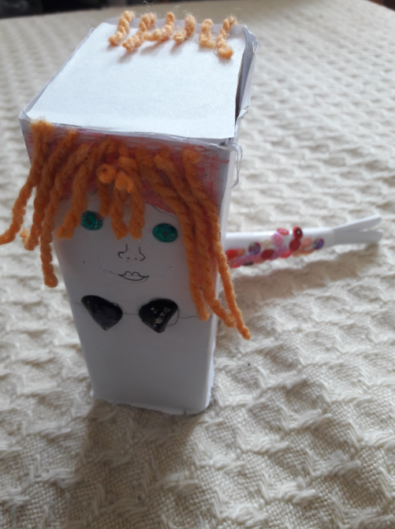

**Paola Markovčić**

